PostgreSQL查看发现的小错记录

时间: 2017/07/23
作者: 何鹏举
文件: PostgreSQL9.6.0-CN-v1.0.pdf
阅读: P1 -> P550
----------------------------------------------------------------------------------
P63: 逐渐 -> 主键
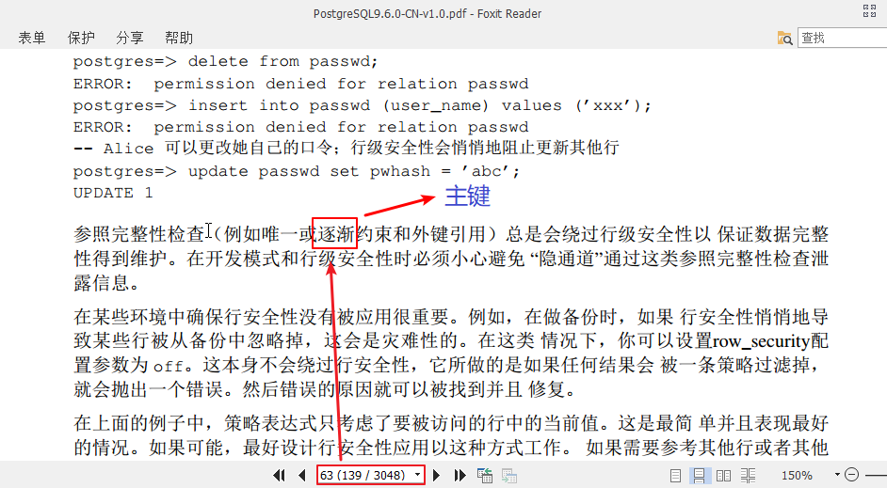

P101: 先忽略吗? 实测先OFFSET,再LIMIT的

P264: 返回空值
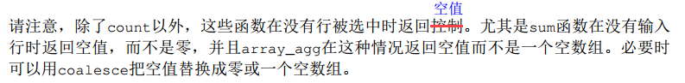

P280: 客户端/服务器
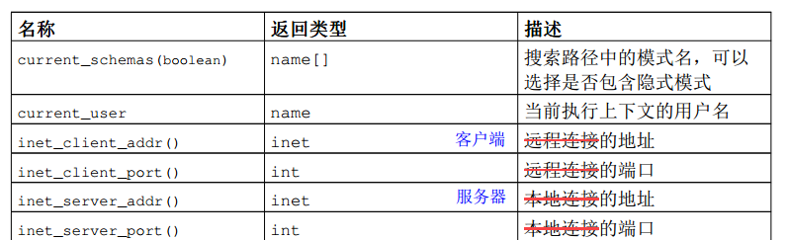

P387: 访问多了一个
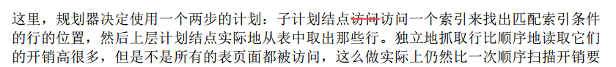

P484: 极其 -> 及其
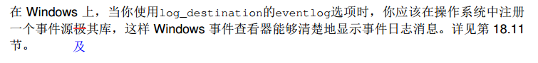

P504: 哦都市 -> 都是, 此段中还有一段忘掉删除或注释的英文.
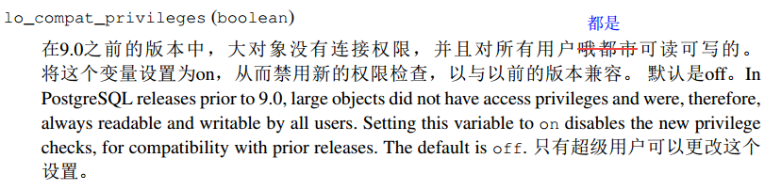

P531: 未翻译英文
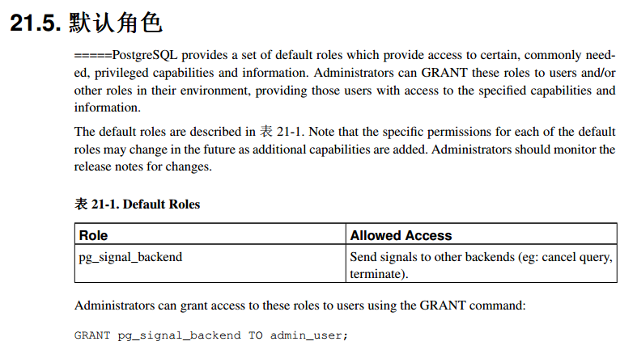

P535: 空值 -> 控制
